**Java Web开发**

**实验二**

**作业报告**

|  |  |
| --- | --- |
| 学 院 | 计算机 |
| 所在系 班 级 | 2017软件工程系九班 |
| 学 号 姓 名 | 03170509卢增伟 |
| 指 导 教 师 | 郭晓燕 |
| 完 成 时 间 | 2019年3月-17 |

# 实验题目

1. 新建项目，练习教材上相关例子Hello.java文件，P29。并练习如何在Tomcat服务器上发布该文件
2. HelloServlet文件内容
3. 请分别用注释法和文件配置法（web.xml）来完成对HelloServlet文件的发布。

注释法访问的地址是 <http://127.0.0.1:8080/项目工程名/test2/hello.view>（请注意要根据题目要求修改代码中的注释内容）

文件配置法的地址是http://127.0.0.1:8080/项目工程名/test2/hello.do

2.请编写WelcomeYou.java文件

（1）图中第25行是何意思？

（2）编写好之后请用如下两个地址来分别访问该文件：

http://127.0.0.1:8080/项目工程名/test2/welcome?user=‘李华’

http://127.0.0.1:8080/项目工程名/test2/welcome?user=‘Lihua’

记录下浏览器的显示内容，并分析其原因。

3.请编写程序，完成以下功能：

* + 1. 一个邮箱注册表单register.html文件，具体见图。

（2）自行编写两个html文件，一个success.jsp成功页面，一个fail.jsp失败页面。

1. 点击注册按钮后，跳转到成功页面success.jsp。

（4）注意注册页面的表单应当提交什么请求方式（post）

# 分析与设计

这三个程序分别需要利用注释法运行程序，建立servlet实现，建立web.xml，并配置访问路径；利用getAttribute()传递属性，使用 post请求方式。

# 关键源码（部分）

1. HelloServlet文件内容

（1）注释法

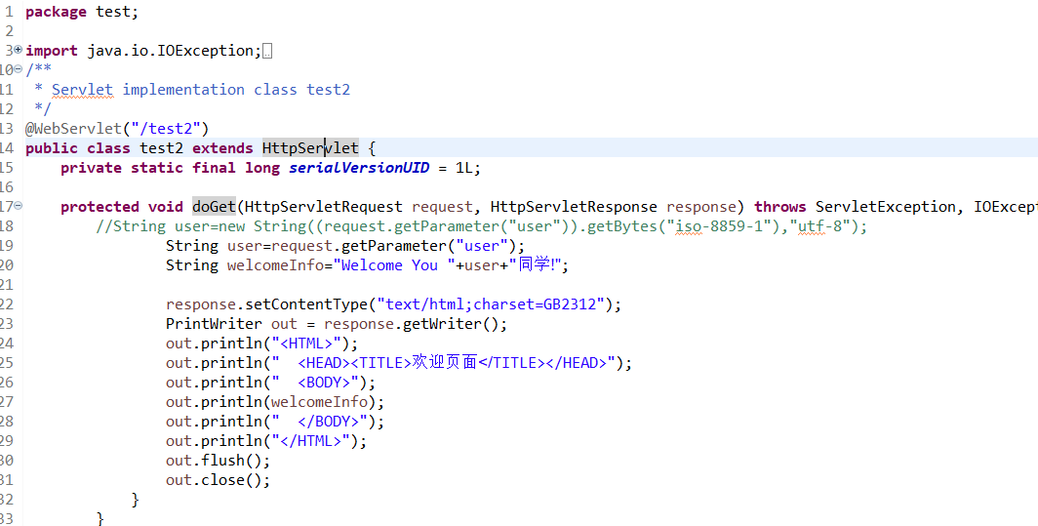

* + 1. 文件配置法（web.xml）

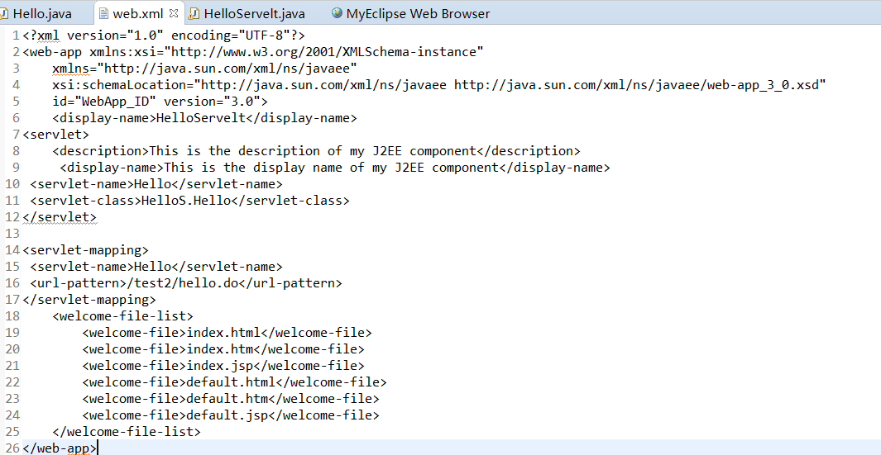

1. 编写WelcomeYou.java

（1）25行定义了一个叫user的字符串变量，并给他赋值。

（2）代码如下

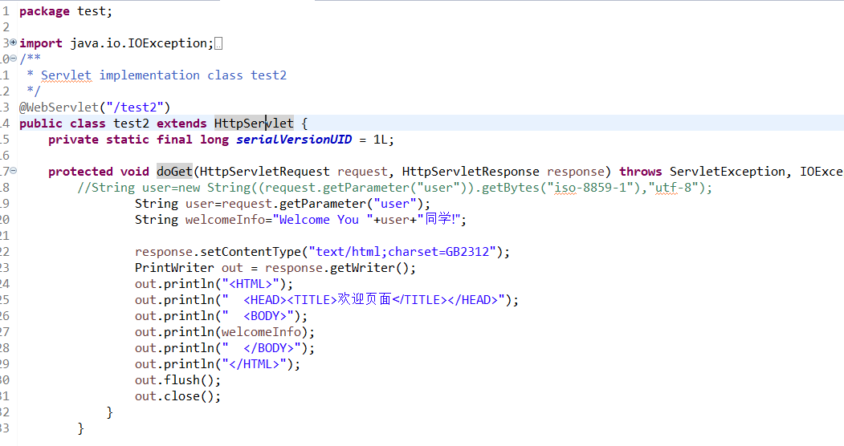

1. 编写注册程序，并能跳转成功或失败界面
   * 1. Register.java

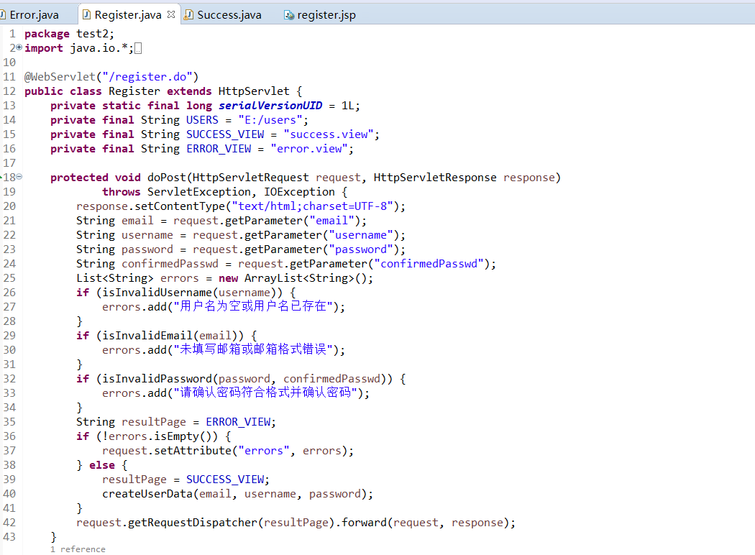

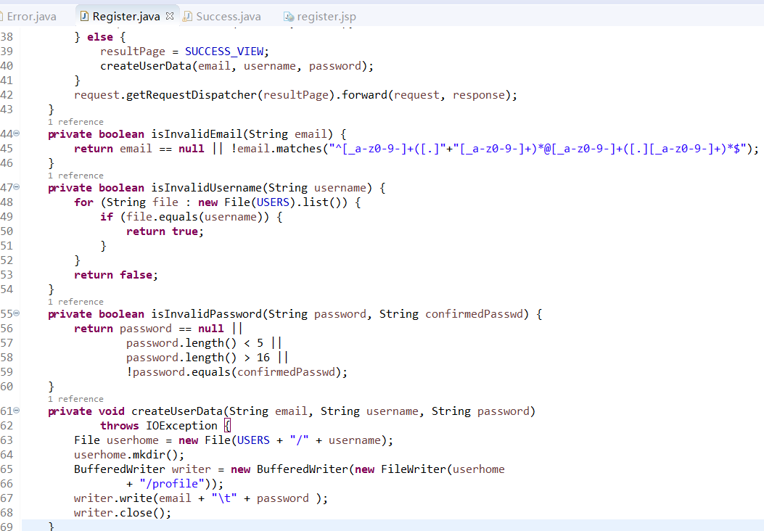

(2)Error.java

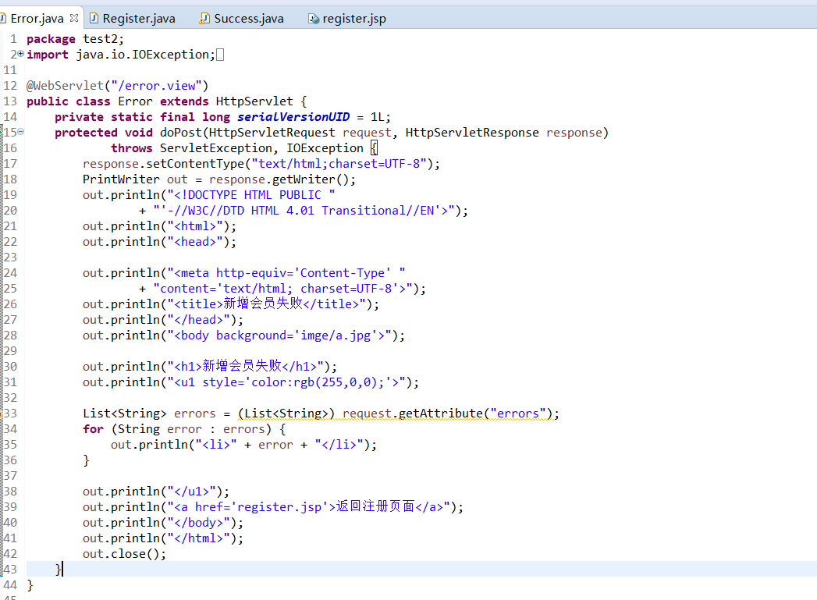

1. Success.java

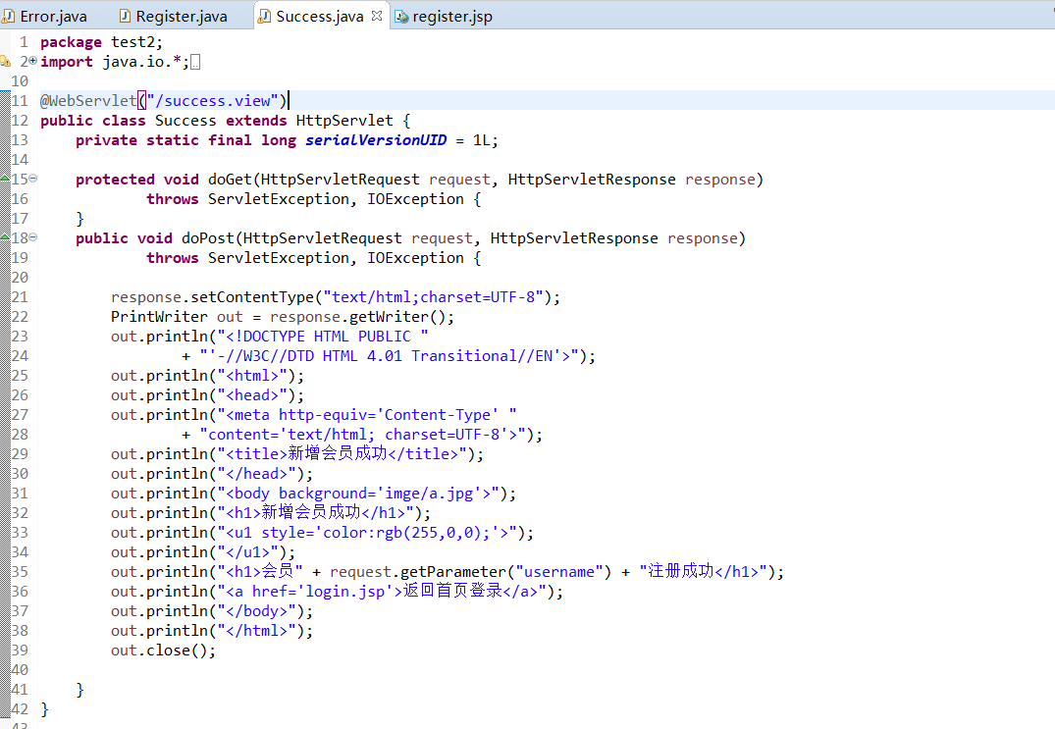

(5)register.jsp

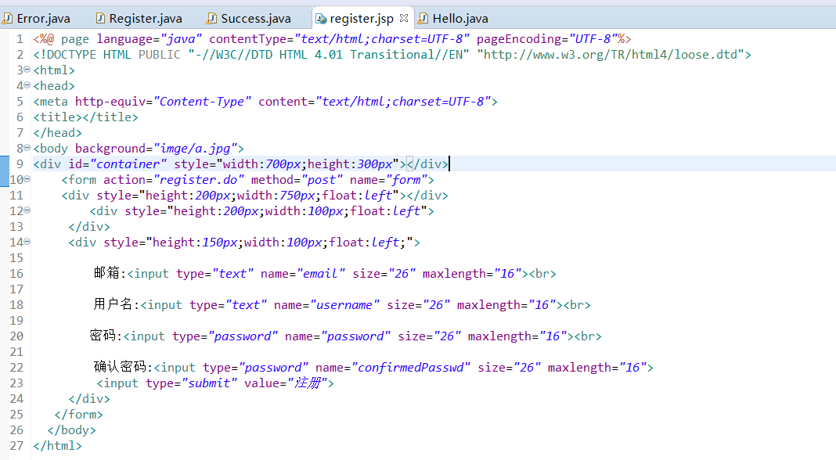

# 运行效果图

1.（1）注释法

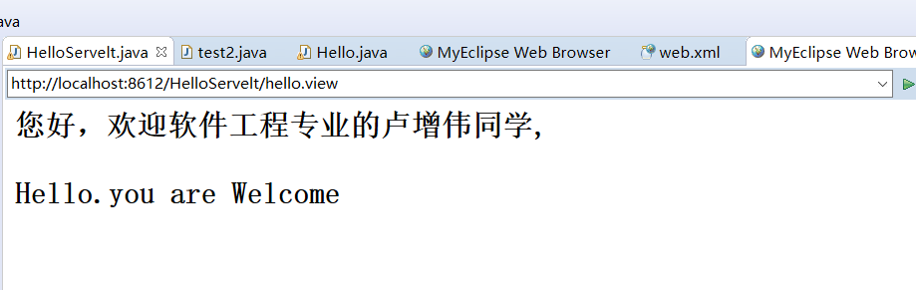

1. 文件配置法

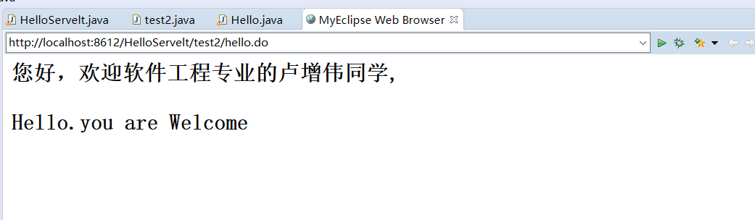

2.（1）英文

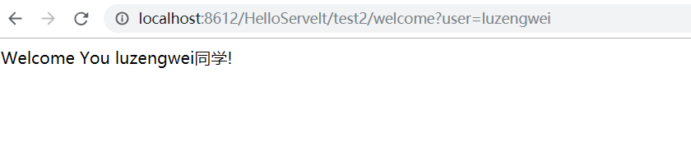

1. 中文

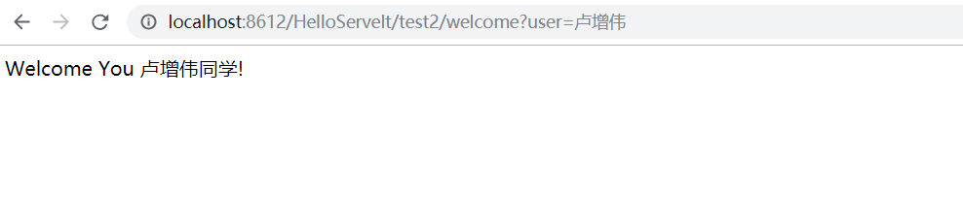

3.注册界面

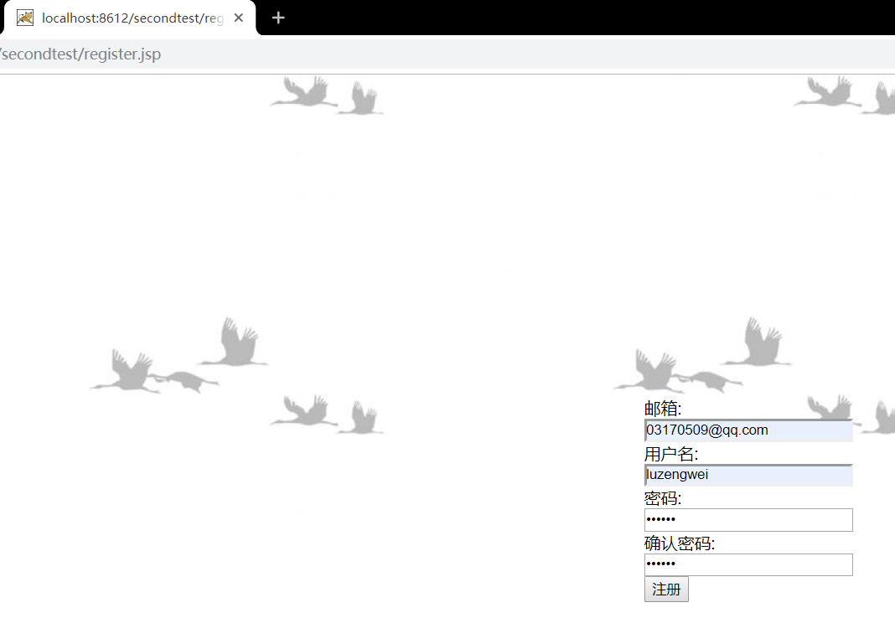

4.注册成功

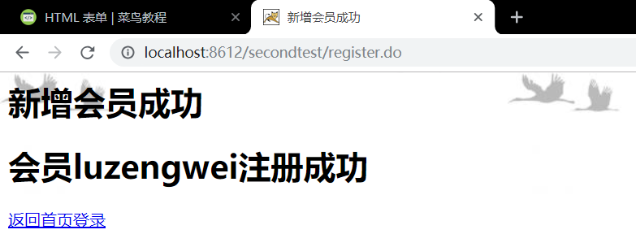

5.注册失败

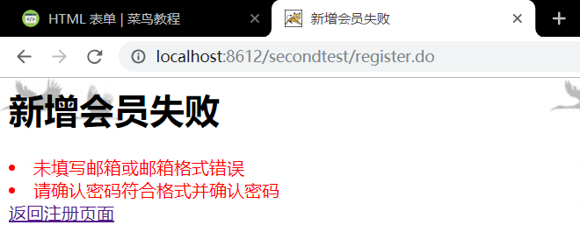

# 收获与问题

1. 编写程序得同时，也巩固了课堂上学习的内容；第一次编写注册程序的时候会感觉力不从心，知识是需要源源不断的学习的；希望下次编写程序的时候能得心应手。
2. 注册界面是否还有其他写法？